ספר הקורס המאוחד במדעי הבינה המלאכותית | כיתות י״א–י״ב

פרק 3.2 — האלגוריתם K-Means

כיצד מחשב מוצא קבוצות, מזיז מרכזים ולומד מבנה מתוך נתונים ללא תוויות?
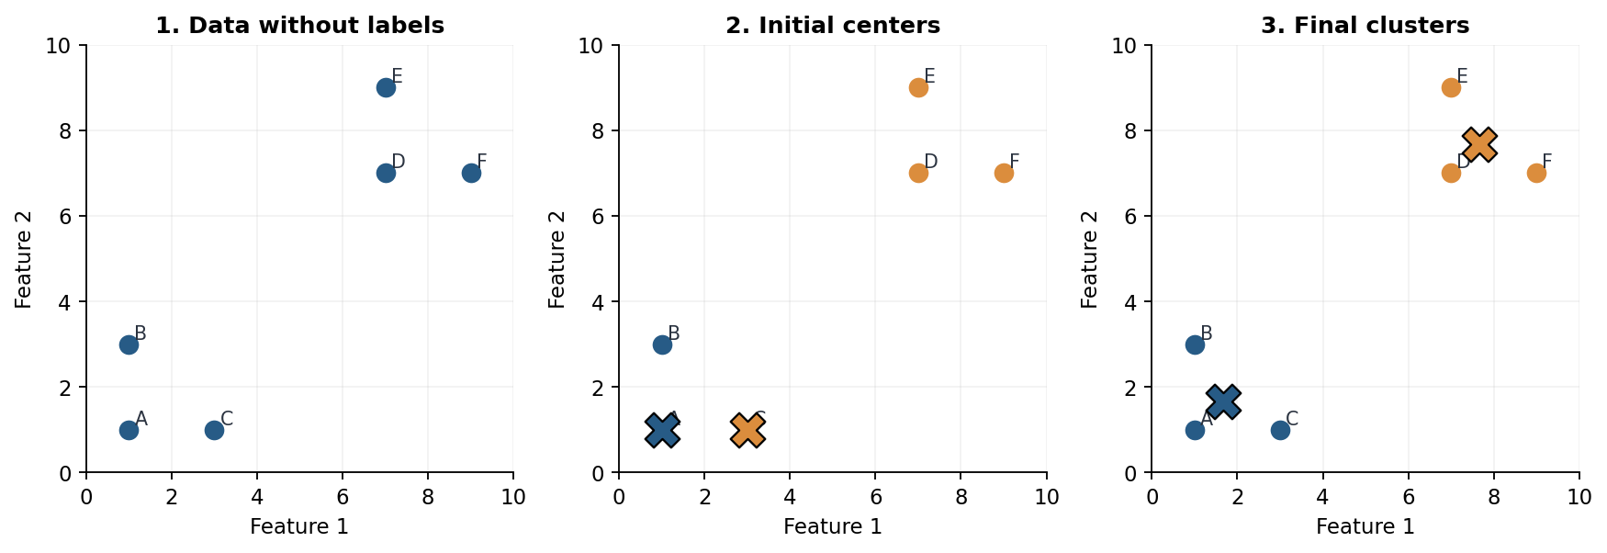
איור: שלוש תמונות של אותו מאגר: נקודות ללא תוויות, מרכזים התחלתיים וחלוקה סופית. הצבעים אינם תשובת אמת.
מהדורת תלמיד מלאה • חישוב ידני דו־איטרטיבי • 10 המחשות • Python ו־scikit-learn • תרגילים מקוריים בסגנון בגרות • מעבדה עצמאית
בפרק הקודם למדנו שקיבוץ נתונים אינו זהה לסיווג לפי תוויות ידועות. כעת נבנה את התהליך המתמטי המדויק של K-Means. נשאל בכל שלב: מה המחשב יודע? מה הוא מחשב? מדוע המרכזים משתנים? כיצד יודעים שנעצרנו? ומה בעצם אפשר להסיק מהקבוצות שהתגלו?

מטרות הלמידה וידע קודם
לפני שמתחילים, חשוב לדעת לחשב ממוצע, מרחק אוקלידי, וקטור ומטריצה; לפרש תרשים פיזור; ולהבין מדוע שינוי קנה מידה משפיע על מרחקים. אין צורך לדעת את K-Means מראש. נבנה את האלגוריתם מהתחלה באמצעות שש נקודות בלבד.
• להסביר מהו K, מהו מרכז קבוצה (Centroid), ומה ההבדל בין שיוך נקודה לקבוצה לבין עדכון מרכז.
• לחשב ידנית מרחקים, לשייך נקודות למרכז הקרוב, ולחשב מרכז חדש כממוצע רכיבי הנקודות ששויכו אליו.
• לעקוב אחרי שתי איטרציות מלאות, ולזהות האם השיוכים והמרכזים השתנו.
• להסביר את מטרת מזעור סכום ריבועי המרחקים (WCSS / inertia), בלי לבלבל אותה עם דיוק סיווג.
• לממש את השלבים ב־NumPy ולהפעיל KMeans באמצעות scikit-learn; לפרש centers, labels ו־inertia.
• לבקר בחירת K, אתחול, רגישות לחריגים, לקנה מידה ולצורת קבוצות; ולהציע שימוש זהיר בפרויקט AI.
ידע מהפרקים הקודמים | מה נשתמש בו כעת
פרק 1.1 — וקטורים | כל תצפית היא וקטור; ממוצע רכיבי נותן מרכז של קבוצה.
פרק 1.2 — מרחקים | נקודה משויכת למרכז בעל המרחק האוקלידי הקטן ביותר.
פרק 2.1 — מרכז ופיזור | הממוצע וקנה המידה חשובים לחישוב המרכזים.
פרק 2.3 — תקנון | קנה המידה עשוי לשנות את השיוכים ואת התוצאה.
פרק 2.5 — גרפים | בוחנים תרשים ומפרשים קבוצות בלי להמציא משמעות.

1. סיפור פתיחה — דודו בונה מערכת לתכנון חוגי העשרה
דודו מרכז מיזם חוגי העשרה. בית הספר אסף מתלמידים שני ציוני עניין, במדע ובספורט, בטווח 0–10. אין ברשותו עמודה המציינת ״הקבוצה הנכונה״ לכל תלמיד. דודו מקווה לזהות קבוצות של תחומי עניין כדי להציע מגוון פעילויות. זו משימת למידה לא מונחית: המודל מחפש מבנה בתצפיות עצמן, לא מנסה לחקות תשובה ידועה מראש.
נתחיל במדגם מצומצם של שש תצפיות מומצאות. בחרנו מספרים קטנים במכוון, כדי שכל תלמיד יוכל לעקוב אחר האלגוריתם בעזרת דף, עיפרון ומחשבון. בהמשך נפעיל אותה מתודה על נתונים רבים יותר באמצעות Python.
תלמיד | עניין במדע (x) | עניין בספורט (y) | ייצוג וקטורי
A | 1 | 1 | (1, 1)
B | 1 | 3 | (1, 3)
C | 3 | 1 | (3, 1)
D | 7 | 7 | (7, 7)
E | 7 | 9 | (7, 9)
F | 9 | 7 | (9, 7)
הטבלה אינה קובעת אילו חוגים מתאימים לתלמידים מסוימים. היא רק מדגימה אוסף של שני מאפיינים מספריים. חשוב לשמור על ההבחנה: הבדל מספרי בשאלון אינו בהכרח הבדל אמיתי ביכולת, בזהות או בהעדפה היציבה של אדם.

2. מהו K-Means, ומה פירוש השם?
K-Means הוא אלגוריתם נפוץ לקיבוץ נתונים, כלומר לחלוקה של תצפיות לקבוצות לפי דמיון במרחב המאפיינים. האות K מציינת את מספר הקבוצות שאנו מבקשים מן האלגוריתם למצוא. המילה Means מזכירה כיצד מחושבים המרכזים: כל מרכז הוא וקטור הממוצע של הנקודות השייכות לקבוצה שלו. לפיכך, K אינו ״מספר הקבוצות שהמחשב מוכיח שקיימות בטבע״ — הוא בחירה שמבצע החוקר לפני הרצה.
למשל, אם נגדיר K=2, האלגוריתם יחפש שני מרכזים וישייך כל תצפית לאחד מהם. אם נגדיר K=3, הוא יחפש שלושה מרכזים. חלוקה היא תמיד תוצאה של אלגוריתם, נתונים, בחירת K ומדד מרחק. תוצאה מסוימת יכולה להיות מועילה, אך אין לראות בה אמת מוחלטת.
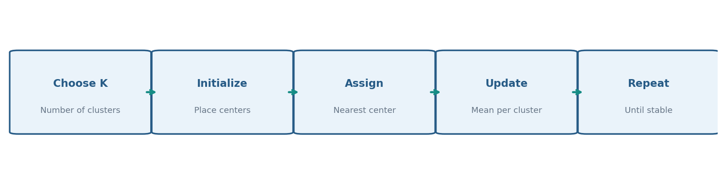
איור: חמש הפעולות של K-Means: בוחרים K, מאתחלים מרכזים, משייכים נקודות, מעדכנים ממוצעים וחוזרים עד עצירה.

3. מושגי יסוד: נקודה, מרכז, מרחק ושיוך
נקודה היא וקטור של מאפיינים. בדוגמה שלנו A=(1,1), ולכן התלמיד A מיוצג באמצעות שני מספרים. מרכז קבוצה (Centroid) הוא נקודה ממוצעת; הוא אינו חייב להיות תלמיד אמיתי או אחת התצפיות המקוריות. למשל, המרכז (1.67,1.67) מייצג את ממוצע הקבוצה, גם אם אין תלמיד עם הערכים האלה.
שיוך (Assignment) הוא הבחירה לאיזה מרכז שייכת כל נקודה באיטרציה הנוכחית. בשלב זה לא מזיזים את הנקודות עצמן — רק בוחרים איזה מרכז קרוב ביותר אליהן. בשלב הבא מחשבים מחדש את המרכזים לפי נקודות הקבוצה. האלגוריתם מחליף שוב ושוב בין שתי הפעולות האלה.
d(x,c) = √[(x₁−c₁)² + (x₂−c₂)²]
נוסחת המרחק האוקלידי מוכרת מפרק 1.2. מבחינת בחירת המרכז הקרוב, אפשר להשוות גם את ריבועי המרחקים ללא שורש: מאחר שהשורש הריבועי הוא פונקציה עולה לערכים אי־שליליים, המרכז שמזער את d הוא גם המרכז שמזער את d². זוהי דרך לחסוך חישוב בלי לשנות את החלטת השיוך.
d²(x,c) = (x₁−c₁)² + (x₂−c₂)²
בדיקת הבנה: אם מרחקים לשני מרכזים הם √5 ו־√20, איזה מרכז קרוב יותר? אין צורך לחשב את ערכי השורשים העשרוניים. חשוב להסביר מדוע גם השוואת 5 מול 20 מספיקה.

4. איטרציה ראשונה — בוחרים מרכזים התחלתיים
כדי שנוכל לחשב הכול ידנית, נגדיר K=2 ונבחר בכוונה שני מרכזים קרובים בצד השמאלי של המישור: C₁=(1,1) ו־C₂=(3,1). בחירה זו אינה אידאלית — וזה בדיוק מה שנרצה להבין. אם מתחילים במרכזים לא טובים, האלגוריתם יצטרך להזיז אותם במהלך האימון.
C₁⁽⁰⁾ = (1,1) C₂⁽⁰⁾ = (3,1)
הסימון העליון (0) מציין את המיקום ההתחלתי, לפני עדכון כלשהו. המספר אינו חזקה. בסעיפים הבאים נשתמש ב־(1) וב־(2) לציון מרכזים לאחר העדכון הראשון והשני.

5. איטרציה ראשונה — שלב השיוך למרכז הקרוב
נחשב לכל תלמיד את ריבוע המרחק אל שני המרכזים. לדוגמה, עבור B=(1,3): המרחק בריבוע ל־C₁ הוא (1−1)²+(3−1)²=4; המרחק בריבוע ל־C₂ הוא (1−3)²+(3−1)²=8. לכן B משויך למרכז הראשון. עבור D=(7,7), המרחקים בריבוע הם 72 ו־52, ולכן D משויך למרכז השני. אין כאן תווית אמת; זו בחירת קרבה בלבד.
תצפית | d² אל C₁ | d² אל C₂ | השיוך
A (1,1) | 0 | 4 | קבוצה 1
B (1,3) | 4 | 8 | קבוצה 1
C (3,1) | 4 | 0 | קבוצה 2
D (7,7) | 72 | 52 | קבוצה 2
E (7,9) | 100 | 80 | קבוצה 2
F (9,7) | 100 | 72 | קבוצה 2
כעת קבוצה 1 מכילה את A ו־B, ואילו קבוצה 2 מכילה את C, D, E ו־F. התבוננו בנקודה C: היא נמצאת למעשה קרוב יותר לאזור השמאלי של הנתונים, אך בתחילת הריצה משויכת לקבוצה השנייה בגלל המרכז שנבחר. בהמשך נראה שהשיוך הזה יכול להשתנות.

6. איטרציה ראשונה — מחשבים מחדש מרכזים
בשלב העדכון מחליפים כל מרכז בממוצע הרכיבי של הנקודות ששויכו אליו. כלומר, מחשבים ממוצע נפרד לעמודת x וממוצע נפרד לעמודת y. אין בוחרים בהכרח אחת הנקודות המקוריות; מרכז חדש יכול להיות בין הנקודות.
Cⱼ(new) = (1 / |Sⱼ|) · Σ[x ∈ Sⱼ] x
כאן Sⱼ היא קבוצת התצפיות ששויכה למרכז מספר j, ו־|Sⱼ| הוא מספר התצפיות בקבוצה. הסכימה מתבצעת על הווקטורים רכיב־רכיב. לכן הנוסחה מחזירה וקטור חדש באותו ממד כמו הנתונים.
קבוצה 1 כוללת שתי נקודות, A=(1,1) ו־B=(1,3). ממוצע רכיבי x הוא (1+1)/2=1, וממוצע רכיבי y הוא (1+3)/2=2. לפיכך המרכז נע מהנקודה (1,1) אל (1,2).
C₁⁽¹⁾ = ((1+1)/2, (1+3)/2) = (1,2)
קבוצה 2 כוללת ארבע נקודות: C, D, E ו־F. סכום רכיבי x הוא 3+7+7+9=26, ולכן הממוצע 26/4=6.5. סכום רכיבי y הוא 1+7+9+7=24, ולכן הממוצע 24/4=6. המרכז החדש הוא (6.5,6).
C₂⁽¹⁾ = ((3+7+7+9)/4, (1+7+9+7)/4) = (6.5,6)
שימו לב לשינוי הגדול במרכז השני. הוא נע משום שרוב הנקודות ששויכו אליו נמצאות רחוק מהמרכז ההתחלתי. כעת הגיוני לבדוק אם כל הנקודות עדיין משויכות למרכז הקרוב ביותר — התשובה אינה מובנת מאליה.
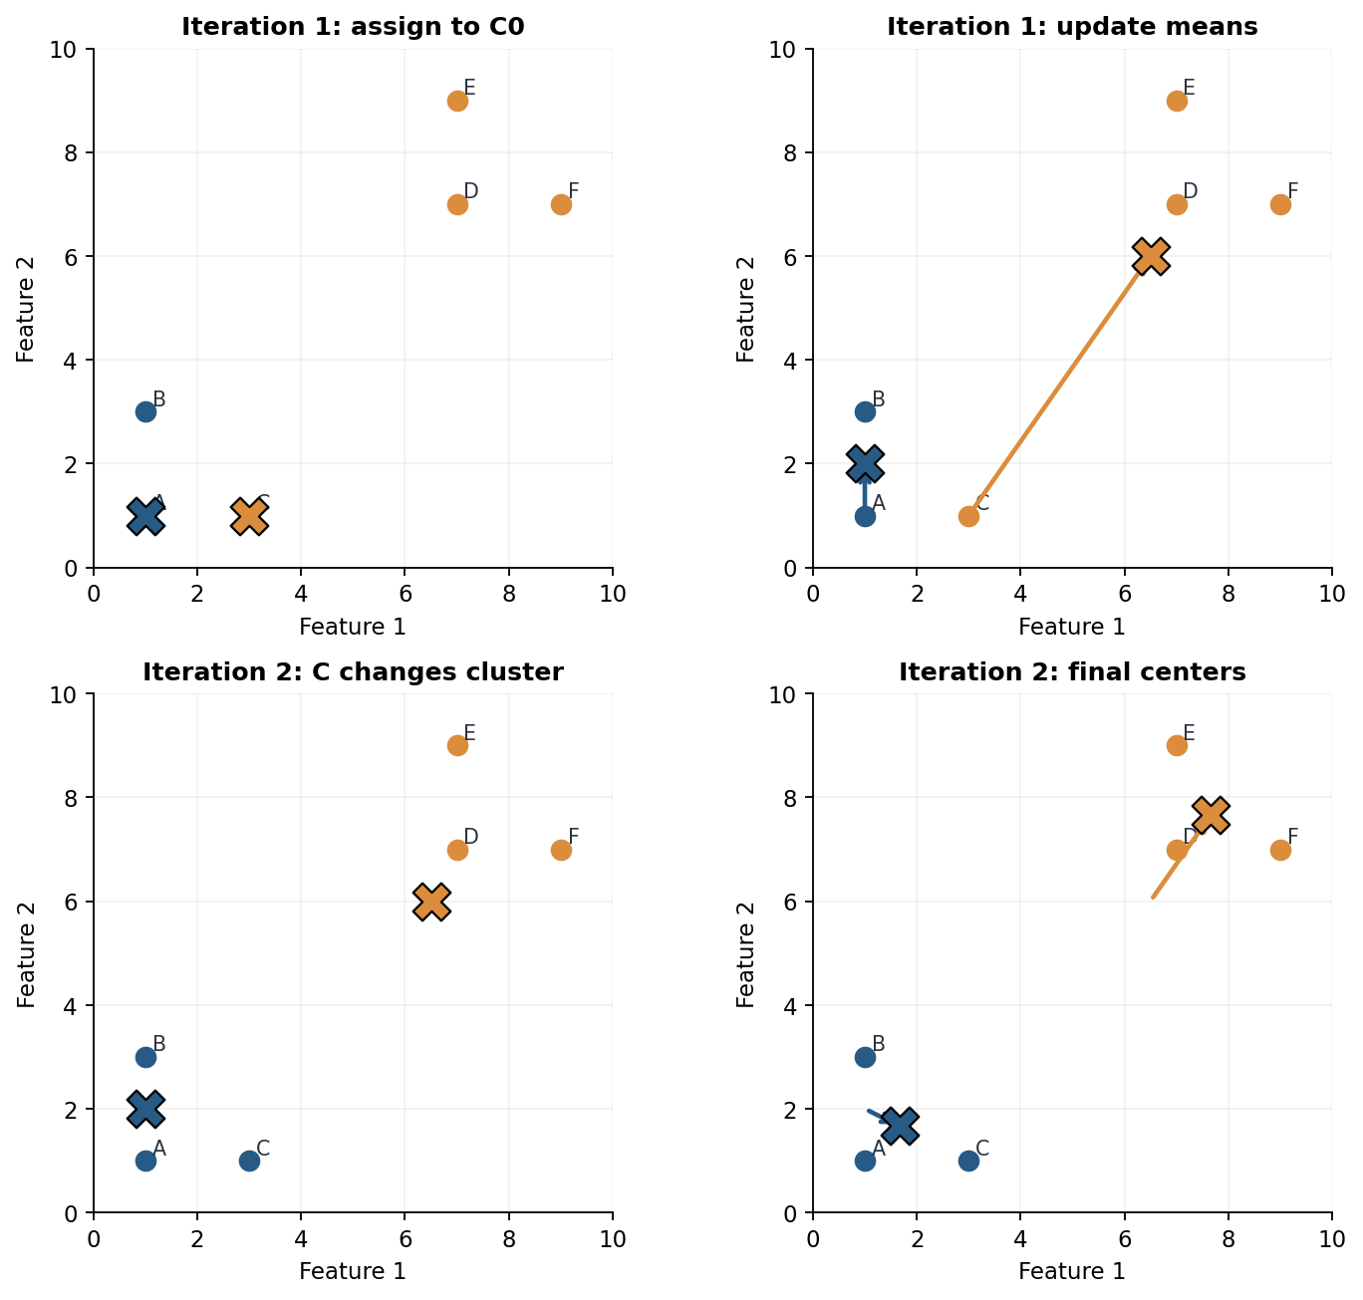
איור: ארבעת מצבי התהליך: שיוך ראשון, עדכון ראשון, שיוך מחדש ועדכון שני. סימן X מציין מרכז קבוצה.

7. איטרציה שנייה — בודקים מחדש את כל השיוכים
אחרי העדכון הראשון, המרכזים הם C₁=(1,2) ו־C₂=(6.5,6). נחשב שוב את המרחקים בריבוע. עבור C=(3,1), המרחק בריבוע למרכז הראשון הוא (3−1)²+(1−2)²=5, בעוד המרחק בריבוע למרכז השני הוא (3−6.5)²+(1−6)²=37.25. לכן התצפית C עוברת מקבוצה 2 לקבוצה 1.
תצפית | d² אל (1,2) | d² אל (6.5,6) | שיוך מעודכן
A | 1 | 55.25 | קבוצה 1
B | 1 | 39.25 | קבוצה 1
C | 5 | 37.25 | קבוצה 1
D | 61 | 1.25 | קבוצה 2
E | 85 | 9.25 | קבוצה 2
F | 89 | 7.25 | קבוצה 2
הפעם כל הנקודות A,B,C משויכות לקבוצה הראשונה, וכל הנקודות D,E,F משויכות לשנייה. זהו רגע חשוב להבנת התהליך: האלגוריתם אינו ״מתחייב״ לשיוך שנקבע באיטרציה הראשונה. הוא מעדכן החלטות בעקבות שינוי המרכזים.

8. איטרציה שנייה — המרכזים מתעדכנים שוב
קבוצה 1 כוללת A=(1,1), B=(1,3), C=(3,1). סכום רכיבי x הוא 5, וסכום רכיבי y גם הוא 5. לכן שני ממוצעי הקבוצה שווים 5/3, כלומר כ־1.67.
C₁⁽²⁾ = (5/3, 5/3) ≈ (1.67,1.67)
קבוצה 2 כוללת D=(7,7), E=(7,9), F=(9,7). סכום כל עמודה הוא 23, ולכן כל רכיב במרכז החדש שווה 23/3, כ־7.67.
C₂⁽²⁾ = (23/3, 23/3) ≈ (7.67,7.67)
אחרי עדכון זה נבצע בדיקת שיוך נוספת. כל אחת משלוש הנקודות השמאליות נשארת בקבוצה הראשונה, וכל אחת משלוש הנקודות הימניות נשארת בקבוצה השנייה. מאחר שהשיוכים לא השתנו, גם הממוצעים לא ישתנו בעדכון הבא. הדוגמה הגיעה למצב יציב.

9. כיצד יודעים שהאלגוריתם השתפר? פונקציית המטרה WCSS
העובדה שהמרכזים זזים אינה מבטיחה לבדה שפתרנו בעיה שימושית. כדי להבין מה האלגוריתם מנסה לעשות, נגדיר מדד מתמטי: סכום ריבועי המרחקים של כל התצפיות מן המרכז שאליו שויכו. מדד זה מכונה Within-Cluster Sum of Squares, בקיצור WCSS. בספריית scikit-learn תראו גם את המונח inertia.
J = Σ[j=1..K] Σ[x ∈ Sⱼ] ‖x − Cⱼ‖₂²
הנוסחה היא סכום בתוך סכום: בוחרים קבוצה אחת, מחברים את ריבועי המרחקים של הנקודות למרכזה, ואז מחברים על פני כל K הקבוצות. הערך J לעולם אינו שלילי. ערך קטן יותר פירושו שהנקודות קרובות יותר למרכזיהן במובן הספציפי הזה; הוא אינו בהכרח הוכחה שהחלוקה מועילה או הוגנת.
בדוגמה שלנו, עם המרכזים ההתחלתיים והשייכים שנקבעו בתחילת הריצה, סכום המרחקים בריבוע הוא 0+4+0+52+80+72=208. לאחר עדכון המרכזים, בלי לשנות את השיוכים, הסכום יורד ל־57. שיוך מחודש למרכזים המעודכנים מוריד את הסכום ל־24.75, ואחרי העדכון השני הסכום יורד ל־32/3≈10.67.
שלב | J = סכום ריבועי המרחקים | מה השתנה?
מרכזים התחלתיים | 208 | התחלה לפני עדכון
לאחר עדכון 1 | 57 | המרכזים זזו אל ממוצעי הקבוצות
לאחר שיוך 2 | 24.75 | C עברה לקבוצה 1
לאחר עדכון 2 | 10.6667 | עודכנו שני הממוצעים
בדיקת יציבות | 10.6667 | השיוכים נשארו ללא שינוי
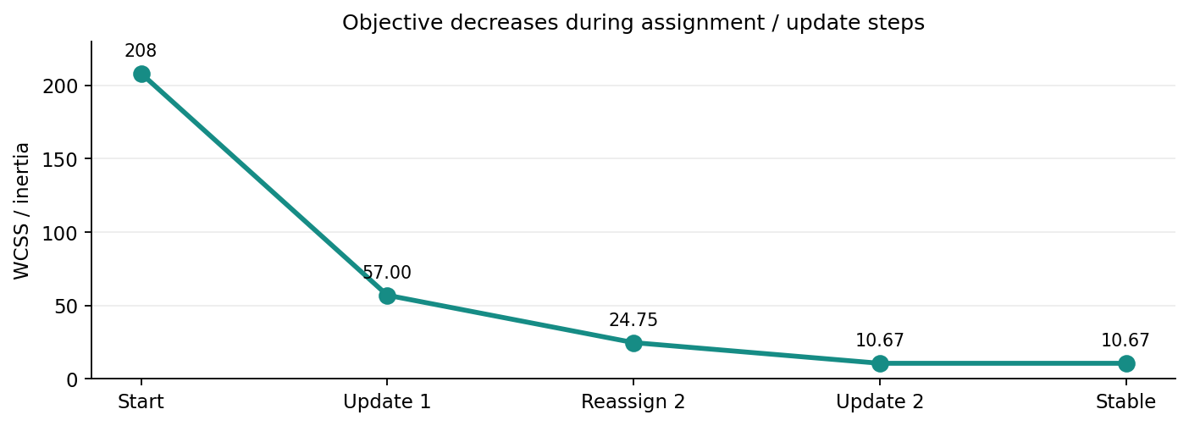
איור: סכום ריבועי המרחקים בדוגמה שלנו קטן אחרי שלבי השיוך והעדכון, עד שמגיע למצב יציב.
מדוע הממוצע מתאים דווקא ל־WCSS? אפשר להראות שבקבוצה נתונה, הממוצע ממזער את סכום ריבועי המרחקים מהנקודות. אינטואיטיבית, אם מרכז נמצא רחוק מדי מחלק מהנקודות, הזזתו לעבר הממוצע מפחיתה את סכום הסטיות הריבועיות. זו הסיבה המתמטית למילה Means בשם האלגוריתם. הממוצע אינו בהכרח בחירה מיטבית עבור מטרת מרחק אחרת, למשל סכום מרחקי מנהטן.

10. מדוע K-Means עוצר, ומה בדיוק פירוש התכנסות?
K-Means חוזר על שני צעדים: שיוך לפי המרחק למרכזים הקיימים, ועדכון המרכזים לממוצעים של קבוצות התצפיות. כל צעד אינו מגדיל את J כאשר עובדים עם ריבוע המרחק האוקלידי ובוחרים שיוכים באופן עקבי. מאחר שיש מספר סופי של אפשרויות שיוך עבור מאגר סופי, האלגוריתם יגיע למצב שבו לא משתנה עוד השיוך, או ייעצר לפי תנאי עצירה מעשי כמו מספר איטרציות מרבי או שינוי מרכזים קטן מסף שהוגדר.
חשוב לדייק: התכנסות אינה הבטחה שמצאנו את החלוקה הטובה ביותר מבין כל החלוקות האפשריות. האלגוריתם יכול להגיע לפתרון מקומי. תוצאה תלויה לעיתים במרכזי הפתיחה, במספר הקבוצות, במאפיינים ובאופן תקנונם. לכן חשוב להשוות מספר הרצות, לנמק את K ולבדוק את התוצאה בהקשר של שאלת המחקר.

11. אתחול המרכזים: מדוע תוצאה יכולה להשתנות?
בדוגמה הידנית בחרנו מרכזים במפורש. במאגרים גדולים לא תמיד יודעים היכן כדאי להתחיל. אפשר לבחור מרכזים באקראי, אך לפעמים שני מרכזים ייפלו באותו אזור ויהיה קשה להגיע לחלוקה טובה. שיטת k-means++ בוחרת מרכזים התחלתיים מפוזרים יותר בצורה הסתברותית, והיא ברירת המחדל המקובלת ב־scikit-learn. גם איתה אין הבטחה למציאת מינימום גלובלי בכל בעיה.
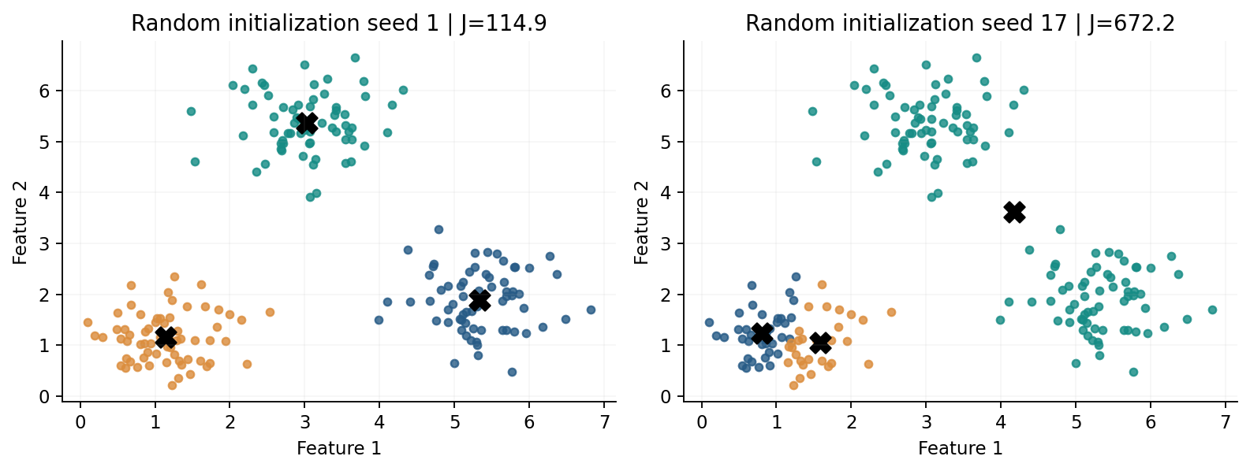
איור: הרצות שונות של אתחול אקראי עשויות להוביל לפתרונות בעלי פונקציית מטרה שונה. זו הדגמה על נתונים סינתטיים.
הפרמטר random_state קובע את מקור האקראיות כך שאפשר לשחזר את הניסוי; הוא אינו עושה את המודל ״חכם יותר״. הפרמטר n_init קובע כמה אתחולים ננסה, והספרייה בוחרת תוצאה בעלת inertia נמוכה יותר. במימושים שונים ובגרסאות שונות של הספרייה ערכי ברירת המחדל עשויים להשתנות, ולכן בחוברת נכתוב את n_init במפורש.

12. בחירת K — כמה קבוצות יש?
אחת השאלות המרכזיות היא מה צריך להיות K. נוכל לנסות K=2, K=3 וכן הלאה. ככל שמגדילים את מספר הקבוצות, בדרך כלל ניתן להקטין את WCSS, משום שליותר מרכזים יש גמישות רבה יותר להיות קרובים לנקודות. אם נגדיר K כמספר הנקודות, כל נקודה יכולה להיות מרכז בפני עצמה ו־WCSS יהיה אפס — אך החלוקה תהיה חסרת תועלת למחקר ברוב המקרים.
מכאן שלא נכון לבחור K רק מפני שהתקבל J הקטן ביותר. אפשר לשרטט את J כפונקציה של K ולחפש נקודת ״מרפק״, שבה השיפור מתמתן. אבל המרפק עשוי להיות לא ברור, ותוצאה חזותית אינה הוכחה שהקבוצות אכן משמעותיות. בפרק 3.3 נלמד מדדי הערכה נוספים, כגון Silhouette, ונבדוק גם היגיון מקצועי, יציבות וקשרים לשאלת המחקר.
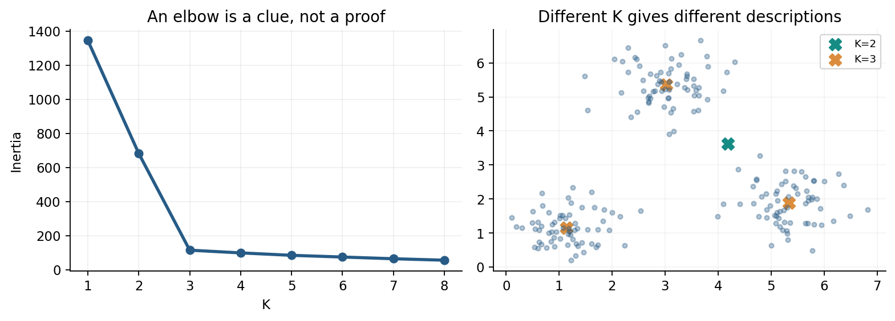
איור: משמאל: ירידת WCSS ככל שגדל K. מימין: לאותם נתונים אפשר להתאים מספרים שונים של מרכזים.

13. השפעת קנה המידה — הקשר לפרק 2.3
מרחק אוקלידי רגיש ליחידות. אם מאפיין אחד נמדד בטווח 1–10 ומאפיין אחר בטווח 100–10000, ייתכן שהשני ישלוט כמעט לבדו בחישוב המרחקים. האלגוריתם יכול להחזיר חלוקה שונה לחלוטין אחרי תקנון. שינוי התוצאה אינו תקלה; הוא מעיד שבחירת קנה המידה היא חלק מהגדרת השאלה המתמטית.
נניח שתי תכונות: שעות פעילות ומחיר. הבדל של 1 בשעות לעומת הבדל של 100 במחיר תורם לריבוע המרחק 1 לעומת 10000. לפני שמחשבים, צריך להחליט אם שתי התכונות צריכות לקבל משקל דומה או אם יש הצדקה מקצועית להעדיף אחת. StandardScaler יכול לשנות את קנה המידה, אבל אינו הופך את הקיבוץ ל״אובייקטיבי״ או מבטל את הצורך בבחירה מודעת.
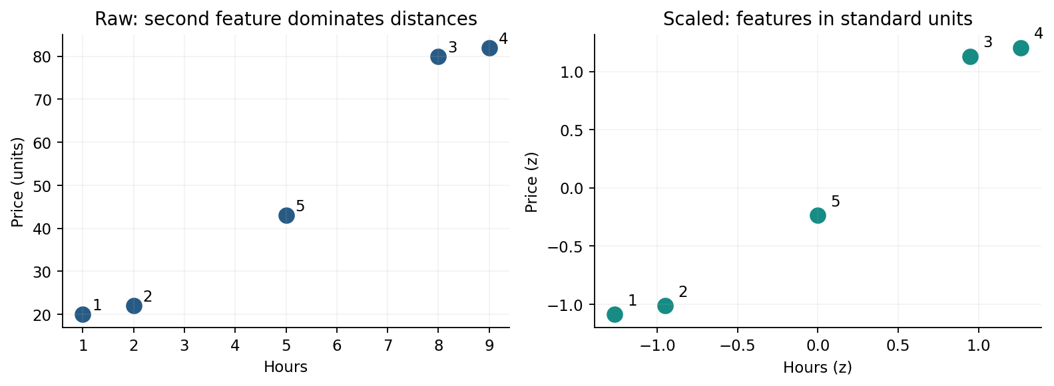
איור: אותן חמש תצפיות מוצגות במספרים המקוריים ואחרי תקנון. המרחקים והמרכזים תלויים בסולם הצירים.

14. מתי K-Means מתקשה? צורות, חריגים ומשמעות
K-Means מתאים במיוחד למצבים שבהם הקבוצות יחסית קומפקטיות במרחק אוקלידי, ולא גדולות מאוד בצפיפות ובפיזור באופן שונה. הוא אינו פועל היטב בכל דפוס. אם יש קבוצות מעוקלות כגון שני חצאי ירח, קיבוץ לפי קרבה למרכז עלול לחתוך את הצורות באופן שאינו תואם את מבנה הנתונים. גם קבוצה קטנה מאוד לצד קבוצה גדולה או צפופה יכולה להיות מאתגרת.
ערך חריג רחוק מאוד מושך את הממוצע מפני שהממוצע רגיש לערכים קיצוניים, וריבוע המרחק מעניק להם משקל גדול. לכן לפני בחירת K-Means יש לבדוק תרשימי פיזור, מאפיינים חסרים, חריגים ויחידות מדידה. אין למחוק חריג אוטומטית; אולי זו התצפית החשובה ביותר לצורך המחקר.
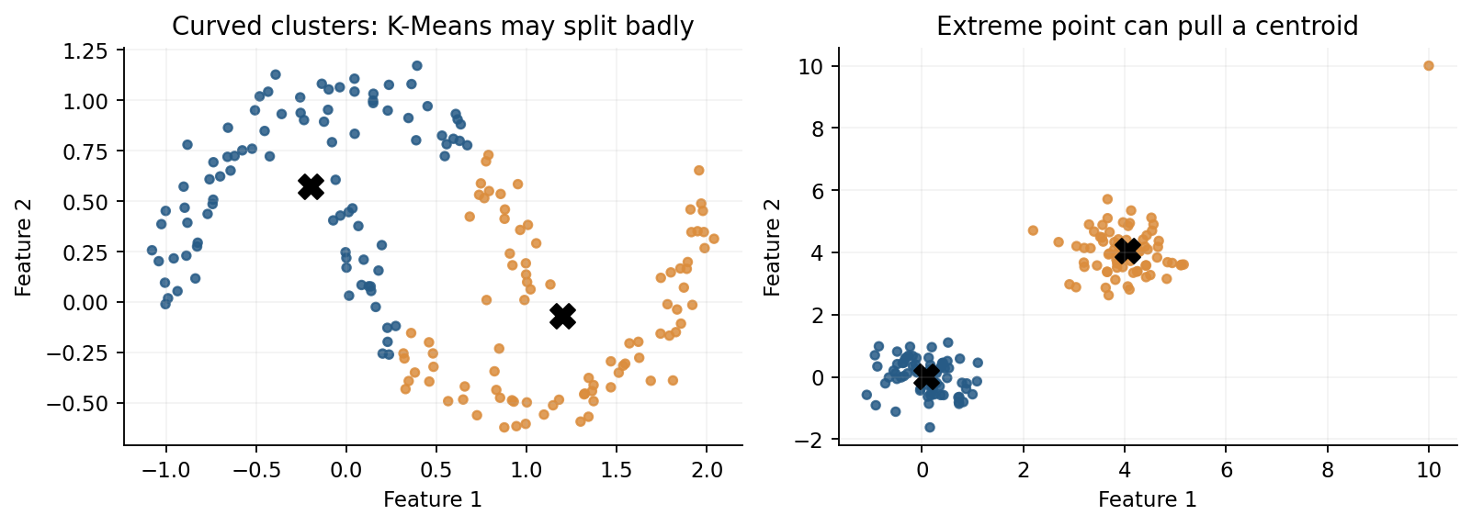
איור: שתי מגבלות מרכזיות: קבוצות מעוקלות וערך חריג שמושך מרכז קבוצה. הסימנים השחורים מציינים מרכזים.

15. K-Means אינו מסווג ומספרי הקבוצות אינם שמות אמיתיים
נניח שהמודל החזיר עבור תלמיד מסוים cluster=0. אין משמעות טבעית למספר 0: בהרצה אחרת אותה קבוצה יכולה לקבל את המספר 1. המספר הוא מזהה פנימי בלבד. בניגוד ללמידה מונחית, כאן אין תשובת אמת מוגדרת מראש להשוואה. לכן אין לפרש cluster=0 כ״מצליח״ ו־cluster=1 כ״מתקשה״ ללא מחקר עצמאי, הגדרות מקצועיות ומודעות למגבלות.
גם אם קבוצות מתאימות חזותית לשני אזורים, נדרש שלב אנושי: בדיקת מאפיינים, התפלגויות, דוגמאות מייצגות ומידת היציבות. כשעובדים עם אנשים יש להימנע מהסקה על אישיות או יכולות מתוך כמה מדדים, לשמור פרטיות, לבדוק הטיות ולא להשתמש בקבוצה כהחלטה גורלית ללא בקרה מקצועית.

16. נממש את החישוב הידני ב־NumPy — בלי ספריית ML
לפני שמשתמשים ב־KMeans המוכן, נתרגם את הרעיון לארבע שורות מרכזיות: נחשב מרחקים בריבוע בין כל נקודה לכל מרכז, נבחר לכל נקודה את המרכז הקרוב, נחשב ממוצע עבור כל קבוצה ונחזור. בדוגמה הקטנה אין קבוצות ריקות ולכן הקוד פשוט. במימוש כללי יותר חייבים לטפל גם במקרה שבו לא שויכה שום נקודה לאחד המרכזים.
import numpy as np
X = np.array([[1,1], [1,3], [3,1],
[7,7], [7,9], [9,7]], dtype=float)
centers = np.array([[1,1], [3,1]], dtype=float)
for iteration in range(10):
squared = ((X[:, None, :] - centers[None, :, :]) ** 2).sum(axis=2)
labels = squared.argmin(axis=1)
updated = np.array([X[labels == j].mean(axis=0) for j in range(2)])
print(iteration + 1, updated, labels.tolist())
if np.allclose(centers, updated):
break
centers = updated
נסביר את התחביר: X[:, None, :] מוסיף ציר עזר לכל נקודה כדי שנוכל להשוות אותה בבת אחת לכל המרכזים. לאחר חיסור הווקטורים, מעלים בריבוע ומסכמים לאורך ציר המאפיינים. מטריצת squared שהתקבלה מכילה שש שורות ושתי עמודות: בכל שורה שני ריבועי מרחקים. argmin(axis=1) מחזיר את מספר העמודה בעלת הערך הקטן ביותר, כלומר מספר המרכז הקרוב.
שורת updated יוצרת בכל פעם מרכז אחד כממוצע של כל הנקודות שקיבלו את מספר הקבוצה j. הבדיקה allclose מאפשרת לעצור כאשר המרכזים כמעט לא השתנו. בקוד זה ההנחה היא ששתי הקבוצות אינן ריקות. זו דוגמה לימודית, לא מימוש תעשייתי לכל סוגי הנתונים.

17. מימוש מקצועי בספריית scikit-learn
לאחר שהבנו את הפעולה באופן ידני, נעבור לכלי מקצועי. הספרייה מממשת קיבוץ בצורה יעילה יותר ומאפשרת אתחולים חוזרים, בחירת K וקבלת מדדי תוצאה. מומלץ להתחיל בדיוק באותו המאגר כדי לוודא שהפקודות אינן ״קסם״: הן מבצעות את אותו עיקרון מתמטי של שיוך ועדכון.
import numpy as np
from sklearn.cluster import KMeans
X = np.array([[1,1], [1,3], [3,1],
[7,7], [7,9], [9,7]], dtype=float)
model = KMeans(n_clusters=2, random_state=42, n_init=10)
labels = model.fit_predict(X)
print("centers:\n", model.cluster_centers_)
print("labels:", labels)
print("inertia:", model.inertia_)
הפעולה fit מתאימה את המרכזים לנתונים. הפעולה fit_predict מחזירה את מזהי הקבוצות של תצפיות האימון. cluster_centers_ מחזיר מטריצה שבה כל שורה היא מרכז קבוצה שנלמד. labels_ מכיל את מזהי הקבוצות של נתוני האימון, ו־inertia_ הוא סכום ריבועי המרחקים שלהן אל המרכזים. סדר המרכזים ומספרי הקבוצות עשויים להשתנות; יש להשוות לפי מיקום המרכזים, לא לפי מזהה 0 או 1.
אפשר לשייך גם נקודה חדשה באמצעות model.predict([[2,2]]). במקרה כזה K-Means אינו מאמן מחדש את המרכזים: הוא משייך את הנקודה החדשה אל המרכז הקיים הקרוב. אם מבקשים לשנות את המרכזים לפי כל הנתונים החדשים, נדרש תהליך התאמה מחדש או שיטת אימון מתאימה.

18. הכנת נתונים נכונה — מה קורה ב־Train וב־Test?
בפרויקטים של למידת מכונה מקובל לבדוק אם פתרון עובד גם על נתונים חדשים. אף שקיבוץ הוא למידה לא מונחית, גם בו חשוב להבחין בין התאמה של פעולות עיבוד ואלגוריתם לנתונים לבין יישום של התוצאה על תצפיות חדשות. אם מחלקים את הנתונים לצורכי בדיקת הכללה, יש ללמוד את ממוצעי התקנון ואת המרכזים רק על קבוצת האימון, ולהחיל אותם על קבוצת הבדיקה בלי להתאים אותם מחדש.
from sklearn.pipeline import make_pipeline
from sklearn.preprocessing import StandardScaler
from sklearn.cluster import KMeans
pipeline = make_pipeline(
StandardScaler(),
KMeans(n_clusters=2, n_init=10, random_state=42)
)
pipeline.fit(X_train) # learn scaler + cluster centers on train
new_labels = pipeline.predict(X_test) # apply without re-fitting
הקוד מראה תבנית כללית; המשתנים X_train ו־X_test נוצרים בשלב פיצול הנתונים בפרויקט ואינם מוגדרים בדוגמה הקטנה למעלה. המטרה כאן היא להבין את עקרון מניעת זליגת המידע, לא לדלג על שלב הכנת הנתונים. הערכת קיבוץ אינה מחייבת תמיד חלוקה קבועה ל־Train/Test, אך כשמנסים לטעון שהקבוצות מועילות לנתונים חדשים או לשילוב במערכת חיזוי, צריך תכנון הערכה מתאים.
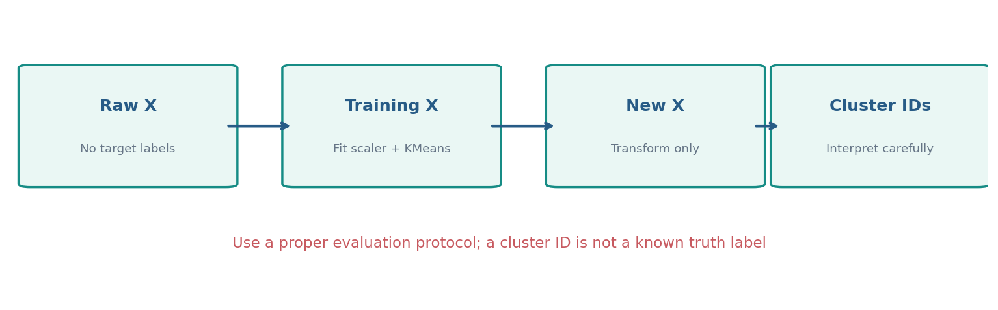
איור: בתהליך יישומי אפשר ללמוד את התקנון ואת מרכזי הקיבוץ בנתוני אימון, ולהחיל את אותו תהליך על נתונים חדשים.

19. פרויקט משולב — הצעת קבוצות שימוש למערכת המלצות
נניח שדודו בונה אפליקציה שמציעה לתלמידים פעילות העשרה. הוא מודד משך שימוש באפליקציה, מספר פעילויות שנצפו ומספר משימות שהושלמו. אין עמודת ״סוג משתמש״ ידועה מראש. הוא יכול לבדוק אם K-Means יוצר קבוצות של דפוסי שימוש, אך לפני האימון חייב להגדיר שאלת חקר: האם קיימים דפוסי שימוש בעלי יציבות וערך לצורך שיפור ממשק האפליקציה?
לאחר קיבוץ, יש לבדוק מספר פריטים בכל קבוצה, פיזור, מאפיינים טיפוסיים ודוגמאות שנראות לא מתאימות. את הקבוצות לא מציגים למשתמשים כקביעות על יכולת או אישיות, אלא כאפשרויות עזר שנבדקות. אם מציעים פעילויות, יש לתת למשתמש אפשרות לבחור אחרת ולבדוק אם ההמלצות אכן מועילות.
יומן תכנון לפרויקט יכלול: מקור הנתונים והרשאות השימוש, משמעות כל עמודה, ניקוי וטיפול בחסרים, שיטת שינוי קנה המידה, ערכי K שנבדקו, הגדרת random_state ו־n_init, תוצאה ונימוק מדוע החלוקה שימושית או אינה שימושית. כך נבנה הרגל עבודה שילווה את פרויקט הגמר עד להצגה בפני בוחן.

20. תרגול מדורג — רמה א׳: הבנה וחישוב בסיסי

א1. הבנת מונחים
נסחו במילים שלכם את משמעות המושגים תצפית, מאפיין, K, centroid, assignment ו־iteration. הסבירו מדוע מספר הקבוצה אינו תווית אמת.

א2. מרחקים
נתונות הנקודות P=(2,3), Q=(5,7) ומרכזים C₁=(1,3), C₂=(6,6). חשבו מרחק אוקלידי של P ושל Q לכל מרכז, והכריעו לאיזו קבוצה כל נקודה תשויך.

א3. עדכון מרכז
נתונות שלוש נקודות בקבוצה אחת: (2,2), (4,2), (3,5). חשבו את המרכז החדש באופן ידני ופירשו את שני רכיביו.

א4. קריאת גרף
הביטו באיור המציג ארבעה שלבים של K-Means. תארו מה השתנה בין שני השלבים העליונים ומה השתנה בין שני השלבים התחתונים.

21. תרגול מדורג — רמה ב׳: ניתוח אלגוריתם

ב1. איטרציה מלאה
נתונות ארבע נקודות (0,0), (0,2), (6,6), (6,8), עם K=2 ומרכזים התחלתיים (0,0) ו־(6,8). בצעו שיוך, עדכון מרכזים, שיוך נוסף ובדיקת עצירה. הסבירו כל החלטה.

ב2. השוואת פונקציות מטרה
הסבירו מדוע עדכון מרכז כממוצע מתאים למזעור סכום ריבועי המרחקים. האם היה נכון להחליף את המרחק האוקלידי בריבוע שלו רק בשלב השיוך? נמקו.

ב3. קנה מידה
לשני לקוחות מאפיינים: גיל והוצאה שנתית. האם הייתם מריצים K-Means על הערכים המקוריים? תארו בדיקה אחת לפני קיבוץ, ואת הסיכון בשימוש בתקנון ללא הצדקה מקצועית.

ב4. בחירת K
הסבירו מדוע inertia תמיד יכולה לרדת כשמוסיפים מרכזים, ובכל זאת אין לבחור K השווה למספר התצפיות.

22. תרגול מדורג — רמה ג׳: חשיבה ביקורתית והקשר ל־AI

ג1. איתור כשל
חוקר אימן K-Means על ביקורי אתר וקבע ש״קבוצה 0 היא קבוצת המשתמשים המצליחים״. הצביעו על לפחות שלוש בעיות אפשריות במסקנה זו והציעו בדיקות נדרשות.

ג2. בחירה בין מודלים
בקובץ נתונים שתי קבוצות נראות כשני חצאי ירח. הסבירו מדוע K-Means עשוי להיכשל בתיאורן, ומה הייתם בוחנים לפני בחירת אלגוריתם אחר.

ג3. תכנון ניסוי
כתבו מתווה ניסוי שמשווה K=2,K=3,K=4, תוך שמירה על אותה הכנת נתונים ועל שקיפות לגבי מקריות האתחול. אילו פרטים תתעדו ולמה?

ג4. תכנון רכיב פרויקט
הציעו תכונת אפליקציה שבה קיבוץ נתונים יכול לעזור, הגדירו מאפיינים אפשריים והסבירו כיצד תמנעו הסקת מסקנות לא הוגנת על משתמשים.

23. שאלות מקוריות במבנה בגרות — ללא פתרון בחוברת התלמיד
השאלות הבאות נכתבו במיוחד לספר הזה כתרגול בסגנון בחינה. הן אינן שאלות רשמיות של משרד החינוך, ומטרתן לבחון הבנה, חישוב, נימוק וניתוח טעויות — לא רק זיכרון של פקודות.

שאלה 1 — מרכזים ונקודות (20 נקודות מוצעות)
נתונות חמש נקודות: A=(0,0), B=(0,2), C=(4,4), D=(4,6), E=(6,4). נבחר K=2 עם מרכזים התחלתיים (0,0) ו־(4,4). (א) חשבו עבור כל נקודה את ריבוע המרחק לשני המרכזים (8 נקודות). (ב) שייכו כל נקודה והסבירו את החלטתכם (4 נקודות). (ג) חשבו שני מרכזים חדשים (6 נקודות). (ד) הסבירו כיצד תבדקו אם נדרשת איטרציה נוספת (2 נקודות).

שאלה 2 — בדיקת קוד (20 נקודות מוצעות)
ניתן קטע קוד שבו המרחקים מחושבים כ־((X[:,None,:]-centers[None,:,:])**2).sum(axis=2). הסבירו מה משמעות צירי X, centers והתוצאה; מה מחזיר argmin; ומה יקרה אם ישונה axis.

שאלה 3 — בחירת K ותקנון (20 נקודות מוצעות)
באותו מאגר שני מאפיינים: גיל בטווח 15–18 והוצאה חודשית בטווח 100–3000. הרצת K-Means עם K=2 נתנה שיוכים שונים לפני StandardScaler ואחריו. (א) נמקו מדוע תוצאה כזו אפשרית (8 נקודות). (ב) הציגו יתרון אחד ומגבלה אחת של התקנון (6 נקודות). (ג) הציעו שתי בדיקות המראות אם החלוקה מועילה לשאלת המחקר (6 נקודות).

שאלה 4 — ביקורת תוצאה (20 נקודות מוצעות)
בדוח נכתב: ״הרצנו K-Means עם K=5 והשגנו דיוק של 96% כי inertia ירדה״. הסבירו מה שגוי במשפט, מה מודדת inertia ומה יידרש כדי להעריך את הקבוצות באופן משמעותי.

24. טעויות נפוצות — כיצד נמנע אותן?
טעות נפוצה | מדוע היא שגויה / מה עושים במקום
מניחים שמספר הקבוצה הוא תווית אמת | מספר הקבוצה הוא מזהה טכני; צריך לפרש תוצאות בנפרד.
מחשבים את המרכז כחציון ללא הנמקה | K-Means במרחק אוקלידי בריבוע מעדכן מרכז כממוצע רכיבי.
מדלגים על שלב השיוך מחדש | שיוך יכול להשתנות אחרי תזוזת מרכזים; יש לחשב שוב.
בוחרים K לפי inertia נמוכה בלבד | inertia יורדת בדרך כלל עם הגדלת K; צריך גם פרשנות ומדדים נוספים.
משווים מספרי cluster בין שתי ריצות | מזהי הקבוצות שרירותיים; משווים לפי מרכזים ומאפיינים.
מתעלמים מקנה מידה ומערכים חריגים | מרחק וממוצע רגישים לסקאלה ולחריגים; צריך לבדוק ולנמק.
מתייחסים להתכנסות כפתרון מושלם | K-Means עשוי להתכנס לפתרון מקומי ולהחמיץ מבנה שאינו כדורי.
מתייחסים ל־inertia כאחוז הצלחה | זה סכום ריבועי מרחקים, לא Accuracy ולא ציון אחוזי.

25. סיכום הפרק — מה אתם יודעים עכשיו?
K-Means מחפש K מרכזים ומחלק את הנתונים לפי קרבת כל נקודה למרכז. מתחילים ממספר מרכזים ואתחול כלשהו. לאחר שיוך הנקודות למרכזים הקרובים, מחשבים לכל קבוצה מרכז חדש כממוצע רכיבי התצפיות. חוזרים על הפעולות עד שהתהליך מתייצב או מתקיים תנאי עצירה.
האלגוריתם שואף להקטין את WCSS, אך התאמה מתמטית טובה אינה מבטיחה פרשנות נכונה. לפני השימוש ב־K-Means צריך לבחון מאפיינים, תקנון, חריגים, צורת קבוצות, בחירת K ומגבלות היישום. במחקר על אנשים, פירוש אחראי ופרטיות חשובים לא פחות מהקוד.
נוסחה | מה היא מתארת
d²(x,c) = Σᵢ(xᵢ−cᵢ)² | ריבוע המרחק האוקלידי בין נקודה למרכז.
Cⱼ = (1/|Sⱼ|)Σₓ∈Sⱼ x | עדכון מרכז קבוצה לממוצע רכיבי הנקודות.
J = Σⱼ Σₓ∈Sⱼ ‖x−Cⱼ‖² | סכום ריבועי המרחקים בתוך הקבוצות.
shape(X) = (n,p) | n תצפיות, p מאפיינים מספריים.
לפני שממשיכים: בדקו שאתם מסוגלים לבצע ביד איטרציה אחת, להסביר למה מרכז מתעדכן, לחשב J לקבוצה אחת, לפרש cluster_centers_ ו־inertia_ ולהציג סיבה אחת שבגללה התוצאה עשויה להיות מטעה.

26. הגשר לפרק 3.3 — כיצד בודקים קיבוץ?
אחרי שמצאנו קבוצות נותרת השאלה החשובה: האם הקיבוץ טוב? האם K=2 מתאים יותר מ־K=3? האם הקבוצות באמת מובחנות? האם הן יציבות כאשר משנים קצת את הנתונים או את נקודת ההתחלה? בפרק 3.3 נעסוק בהערכת קיבוץ, במדדי איכות כגון WCSS ו־Silhouette, ובשילוב חוות דעת מקצועית עם תוצאות חישוביות. נבדוק גם מצב שבו לקיבוץ מתקבל מספר יפה אך אין לו משמעות מעשית.

27. מקורות וייחוס
עוגן התכנית: יחידה 5, פרק 3 — קיבוץ נתונים, סעיף 3.2 K-Means, לפי מפת התכנית וחומרי ההוראה שבמאגר Data-Science-ML-Course. ניסוח דרישות החובה וההתאמה לשאלון הסופי מחייבים הצלבה עם מסמך משרד החינוך התקף; הדוגמאות המספריות, הגרפים והשאלות כאן מקוריים.
ספרי עיון להעמקה: Mathematics for Machine Learning (Deisenroth, Faisal & Ong); An Introduction to Statistical Learning with Applications in Python (James ואחרים); Hands-On Machine Learning (Géron); The StatQuest Illustrated Guide to Machine Learning (Starmer). כל הדוגמאות, הטבלאות והאיורים כאן מקוריים.
חומר מקדים בספר שלנו: 1.1 וקטורים; 1.2 מרחק ודמיון; 2.1 מרכז ופיזור; 2.3 תקנון ונרמול; 2.5 קריאת גרפים; 3.1 מבוא ללמידה לא מונחית. המשך: 3.3 הערכת קיבוץ. קשר למסלול למידה עמוקה: חקר נתונים והכנת ייצוגי מאפיינים במסגרת פיתוח מודלים ופרויקטים; קיבוץ אינו מחליף את אימון הרשת העצבית הנדרש במסלול ההתמחות.

